**Le journal de l'Organisation suisse d'aide aux réfugiés OSAR**

**No 69 Juin 2015**

Thème: Journées du réfugié 2015

Pages 2 et 3

Reportage: Théâtre Malaika - quand les anges montent sur les planches Pages 6 et 7

|  |  |  |
| --- | --- | --- |
|  | n i |  |
|  | -4J |  |
| ■  W' * |  |
|  |  | |

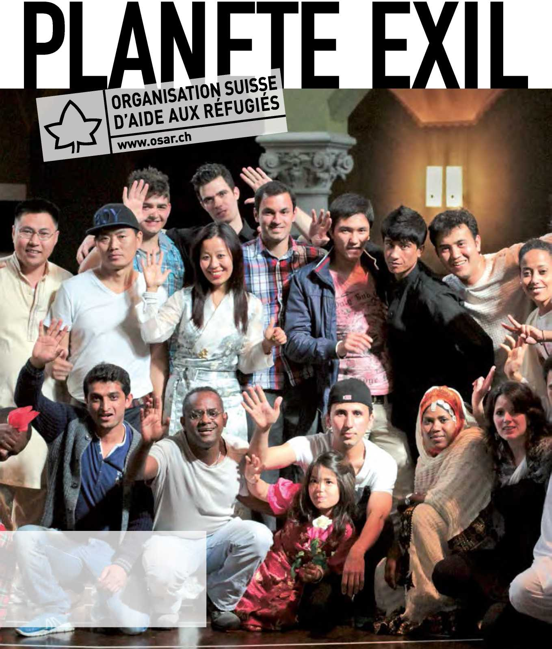

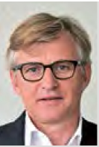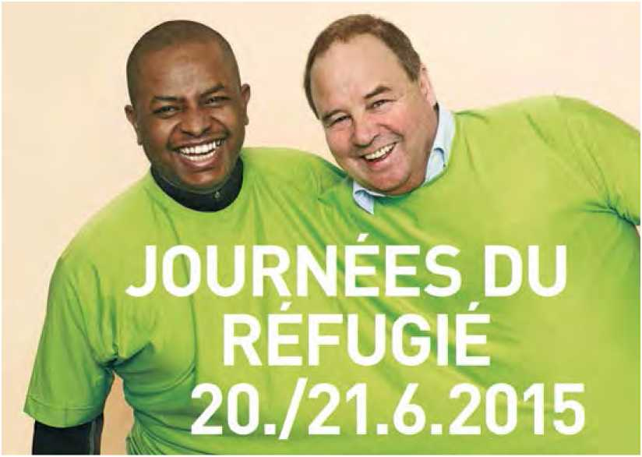

Chère lectrice, cher lecteur,

L'Éthiopien Kassahun et le Suisse Konrad ont fait connaissance à la chorale de l'Église de Gampel. © OSAR/Caspar Martig

**Journées du réfugié 2015**

Pour les réfugiés et les titulaires d'une admission provisoire, il n'est pas facile de s'y retrouver dans leur nouveau pays. Il est d'autant plus important qu'il y ait des gens pour leur souhaiter la bienvenue et pour faire un bout de chemin avec eux en tant qu'équipe de rêve. *Par Harry Sivec, responsable communication OSAR*

[www.dream-teams.ch](http://www.dream-teams.ch) repart pour un tour. L'an dernier, le HCR, le SEM et l'OSAR ont re­cherché les équipes de rêve de la Suisse. Sur les 33 équipes qui se sont annoncées, toutes méritent le label «équipe de rêve». Elles ont été les preuves vivantes que les personnes établies en Suisse et les per­sonnes ayant dû fuir leur pays peuvent s'enrichir mutuellement.

C'est le chant qui a réuni l'Éthiopien Kassahun et le Suisse Konrad (président de la commune de Gampel, VS), à l'hon­neur cette année sur l 'affiche consacrée aux équipes de rêve. Konrad a été impres­sionné par l'ouverture de Kassahun et par sa disponibilité à se joindre à la chorale du village. Kassahun s'est aperçu que le chef du village aimait aussi chanter. Peu à peu, ils ont tissé une amitié dont l'un et l'autre tirent profit. Konrad a appris par un témoignage de première main ce que c'est que de devoir quitter son pays. Il a pris conscience qu'un nouvel habitant intéres­sant avait élu domicile dans sa commune. Par la suite, il a aidé son ami à résoudre divers problèmes et tracas.

De son côté, Kassahun résume bien sa relation avec Konrad quand il dit: «Konrad est un vrai ami. Le fait qu'il est le chef du village m'aide beaucoup à me sentir bien à Gampel et en Suisse.»



Harry Sivec

Responsable Communication

**Photo de couverture:**

**Le théâtre des réfugiés Malaika se nourrit de la réalité des requérants d'asile et des réfugiés qui y participent. Un extrait de leur nouvelle pièce sera présenté à la Journée mondiale des réfugiés, le samedi 20 juin 2015 à 18 heures à la maison de paroisse de la Citykirche St. Josef, Stauffacherstrasse 10, à Zurich.**

**© Isabell Troger et Nicole Stehli**

Konrad est président de la commune de Gampel (VS). Durant ses loisirs, il aime chanter pour le plaisir de se réunir avec des concitoyens en dehors du cadre professionnel. Dans la cho­rale, il a fait la connaissance de Kassahun, un requérant d'asile originaire d'Éthiopie. Konrad a été enthousiasmé par la voix et la personnalité du nouvel habitant de sa commune. Tous deux se sont vite liés d'amitié. Konrad a aidé son ami africain à prendre ses marques dans le nouveau pays et Kassahun a ouvert de nouveaux horizons à Konrad avec ses récits. Pour Kassahun, Konrad est un coup de chance: «C'est super pour moi d'être ami avec le chef du village; ça m'a beau­coup aidé dans mon intégration.»

**À la recherche d'équipes de rêve** L'Organisation suisse d'aide aux réfugiés OSAR, le Secrétariat d'État aux migrations SEM et le Haut Commissariat des Nations Unies pour les réfugiés HCR lancent le concours «Dream-Teams 2015». Les équipes distinguées seront celles qui contribuent conjointement à l'intégration des réfugiés et des titulaires d'une admission provisoire, dans le cadre de leur travail ou de leurs loisirs.

Vous formez une équipe de rêve? Ou vous en connaissez une? Inscrivez-vous sur www. dream-teams.ch et participez au concours. La participation est ouverte aux petites équipes ou aux grands groupes qui comptent au moins une personne ayant vécu la fuite et une personne d'origine suisse.

**Visitez les Journées du réfugié** Lors de la Journée nationale du réfugié et de la Journée mondiale des réfugiés (le samedi 20 juin), et à l'occasion du Dimanche des réfugiés des Églises (le dimanche 21 juin), divers événements et manifestations auront lieu dans toute la Suisse.

**[www.dream-teams.ch/fr/manifesta- tions-2015.html](http://www.dream-teams.ch/fr/manifesta-tions-2015.html)**

**En bref**

**Congrès sur la situation générale et les perspectives après 4 ans de guerre en Syrie**

Le 20 juin, des manifestations ont lieu dans toute la Suisse pour la Journée mondiale des réfugiés. À Zurich par exemple, des conféren­ciers de Suisse et d'ailleurs participent à un congrès sur les défis inhérents à la catastrophe des réfugiés en Syrie et en Irak.

*Par Harry Sivec, responsable communication OSAR*

L'Organisation suisse d'aide aux réfugiés OSAR est coorganisatrice du congrès «La catastrophe des réfugiés en Syrie et en Irak - et la Suisse? Situation générale, aide, défi». Le secrétaire général de l'OSAR Beat Meiner discutera avec la cheffe du service d'information du Secréta­riat d'État aux migrations, Gaby Szôllôsy, de la manière dont la Suisse officielle et la Suisse civile peuvent bien accueillir en Suisse le contingent fixé par le Conseil fédéral de 3000 victimes de la guerre syrienne. Car une chose est claire: si 1000 réfugiés syriens arrivent en Suisse dès cette année, comme prévu par le Conseil fédéral, il faut mobiliser toutes nos forces et tenter par tous les moyens de les recevoir à bras ouverts. Il s'agit de scolariser rapidement les enfants et de dispen­ser tout de suite des cours de langue aux adultes. L'expérience nous a appris que beaucoup de réfu­giés syriens ont un bon niveau de formation. Il faudra veiller à ce que leurs qualifications soient reconnues en Suisse et à ce que ces gens puissent travailler dans les meilleurs délais.

Mais à côté de cette thématique qui se rap­porte à la Suisse, les conférenciers abordent aussi la question de la situation sur place, c'est-à-dire dans les foyers de crise en Irak et en Syrie. Le reporter de guerre suisse Kurt Pelda évoquera ses expériences et les constats qu'il a faits dans les régions en crise. Alors que le spécialiste de l'islam Guido Steinberg examine à la loupe les répercussions de la crise sur les États voisins dans sa conférence intitulée «La guerre civile en Syrie et les voisins», Lamya Kaddor, une autre spécia­liste de l'islam domiciliée en Allemagne, lire un extrait de son livre récemment paru sous le titre «Zum Tôten bereit. Warum deutsche Jugendliche in den Dschihad ziehen» (Prêts à mourir. Pour­quoi des jeunes allemands se rallient au jihad).

Plusieurs aspects et éléments de contexte pourront être approfondis l'après-midi dans des groupes de travail. Les participants auront le choix entre deux groupes: tandis que le premier se consacrera à la situation difficile des enfants, le second mettra l 'accent sur les secours d'ur­gence en Syrie et au Nord de l'Irak. Des ex- pert-e-s les renseigneront sur la situation des chré­tiens, des Yézides et des Kurdes.

Le congrès s'achèvera par une table ronde qui réunira le conseiller d'État du canton de Saint- Gall Fredy Fassler (PS), le conseiller national Balthasar Glattli (Verts), la conseillère nationale Maja Ingold (PEV) et Simon Jakob du Zentralrat der Orientalen Christen in Deutschland sur le thème «La responsabilité de la Suisse».

**Personne de confiance pour les MNA** *bg/sn*. Durant la session d'automne 2014, le Parlement a adopté plusieurs projets de loi en lien avec les accords d'association de la Suisse à Schengen et à Dublin. Suite à cela, il a fallu adapter la loi sur l'asile et la loi sur les étrangers, ainsi que diverses ordonnances. Les nouvelles dispositions doivent entrer en vigueur au cours du premier semestre 2015. Les principales modifications au niveau de l'ordonnance concernent la transmission des données des requérants d'asile en prévision de leur transfert dans l'État Dublin res­ponsable, la désignation d'une personne de confiance pour les requérants d'asile mineurs non accompagnés dès l'audition sommaire, la concrétisation des tâches de la personne de confiance et l'introduction d'une nouvelle fonction, celle d'un spécialiste des empreintes digitales chargé de vérifier les réponses posi­tives dans la banque de données Eurodac. Le Parlement a en outre approuvé la possibilité de ne pas entrer en matière sur une demande d'asile et d'exécuter le renvoi directement dans l'État d'origine ou de provenance, quand un État Dublin a déjà rendu une réponse et s'est prononcé sur le renvoi. Lors de l'audi­tion, l'Organisation suisse d'aide aux réfugiés a approuvé l'intention de concrétiser les directives relatives au soutien des MNA. Mais elle estime que ces changements ne vont pas assez loin. Pour respecter les directives de l'ordonnance Dublin-III en matière de représentation, l'OSAR exige qu'une tutelle ou une représentation juridique soit immé­diatement assignée à tous les MNA, au plus tard au moment du dépôt de la demande d'asile. L'OSAR considère par ailleurs d'un œil critique la reprise des décisions négatives d'autres États européens; elle exige certaines garanties minimales pour le cas où ce chan­gement serait accepté.

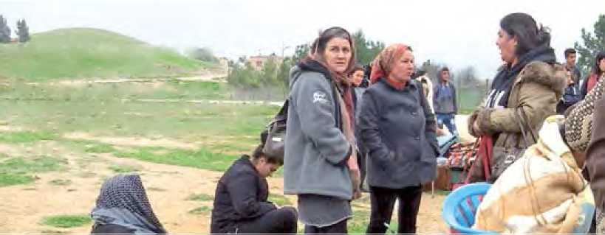

Tagung zum internation^^n .

Flüchtlingstag 2015 - i Die Flüchtlingskatastrophe in Syrien und Irak - und die Schweiz? Hintergründe, Hilfe, Heraus- forderung

© zvg/Paulus-Akademie

Congrès le samedi 20 juin 2015

de 10h00 à 17h00

Inscription jusqu'au 5 juin à: la Paulusakademie de Zurich, [www.paulus-akademie.ch](http://www.paulus-akademie.ch) Lieu: Zurich, Zentrum Karl der Grosse, Kirchgasse 14

Organisateurs: l'Église réformée du canton de Zurich, la Paulusakademie de Zurich, l'Institut G2W, l'Église syriaque orthodoxe de Suisse, l'Organisation suisse d'aide aux réfugiés OSAR Avec le soutien du Secrétariat d'État aux migra­tions SEM

**Rapport-pays: Syrie**

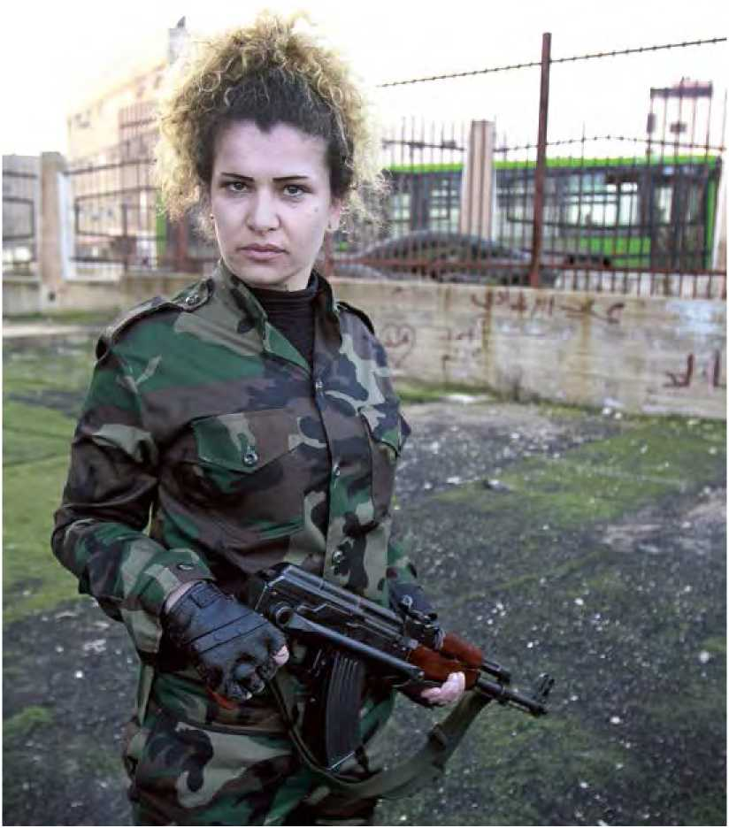

**Syrie: tous sont mobilisés**

Depuis que la guerre civile a éclatét en Syrie voici quatre ans, le régime a armé les innombrables milices fidèles au régime et les a organisées dans les Forces de défense nationale. Depuis l'automne dernier, tous ceux qui peuvent combattre sont mobilisés.

*Par Alexandra Geiser, experte-pays de l'OSAR; René Worni, rédacteur*

**Soldate des Forces de défense nationale dans un centre d'entraînement à Homs. © AFP/Anwar Amro**

La guerre civile qui a éclaté en Syrie en mars 2011, au cours du printemps arabe, a plongé le pays dans une détresse et un chaos indescrip­tibles. Tout a commencé quand le dictateur Bashar al-Assad a fait tirer sur la foule qui manifestait pacifiquement pour plus de démo­cratie. Quatre ans plus tard, le bilan provisoire est de 220 000 morts, plus de neuf millions de personnes déplacées et 3,5 millions de réfugiés dans les États voisins que sont la Turquie, le Liban, l'Irak et la Jordanie. Les affrontements religieux et ethniques ont entre-temps relégué au second plan les revendications initiales pour plus de démocratie.

Après l'éclatement de la guerre, des milliers d'hommes syriens se sont soustraits au service militaire obligatoire ou ont déserté. Ils sont des milliers à s'être tenus cachés dans les régions rurales, à avoir fui à l'étranger ou dans les régions tenues par l'opposition. Depuis l'écla­tement de la guerre, l'armée syrienne a fondu, passant de 325 000 à 150 000 soldats. On estime à 44 000 le nombre de soldats tombés au combat.

Depuis l'automne dernier, des observateurs constatent que le régime a massivement intensi­fié les mesures de mobilisation de recrues et de réservistes pour l'armée syrienne. Il a agi ainsi à mesure que l'État dit islamique, qui contrôle entre-temps la moitié orientale de la Syrie, gagnait du terrain. Le régime recrute en principe tous les hommes, quelle que soit leur origine ethnique ou religieuse. En même temps, il y a eu des vagues d'arrestations de plusieurs milliers de déserteurs et d'hommes qui ont tenté d'échapper au service militaire. L'armée et les milices qui lui sont liées ont érigé de nouveaux postes de contrôle et ren­forcé les razzias dans l'espace public et privé pour dépister des réservistes. Des listes de noms de plus de 70 000 personnes susceptibles d'être enrôlées circuleraient aux postes de contrôle. Depuis 2011, il n'y a pas de licenciements officiels de l'armée en Syrie. En même temps, le régime a interdit à tous les hommes entre 18 et 42 ans capables de porter les armes de quitter le pays.

**Les milices locales font partie de l'armée** Depuis 2012, le régime syrien constitue les Forces dites de défense nationale, un réseau de milices fidèles au régime. Le service militaire dans les Forces de défense nationale, dans les bri­gades Baath organisées sur le plan national (aile armée du parti Baath) ou dans d'autres milices fidèles au régime que l'opposition qualifie som­mairement de «shabiha» est accepté comme une solution de rechange au service dans l'armée.

Depuis l'éclatement de la guerre, le nombre de milices fidèles au régime a augmenté. Les uni­tés des Forces de défense nationale sont recrutées dans divers groupes paramilitaires et comités populaires. Même des femmes sont enrôlées. Les recrues sont entraînées et armées par l'Iran et le Hezbollah, reçoivent une solde et la permission de piller. Il semble qu'en mai 2014, les Forces de défense nationale disposaient déjà de plus de 100 000 miliciens, soutenus par près de 7000 combattants du Hezbollah. Les membres des diverses unités ont généralement un lien local et ethnique avec leur lieu d'intervention. Là où les milices étaient autrefois actives surtout sur le plan local, elles sont aujourd'hui mobilisées davantage en coordination avec l'armée sous la désigna­tion générique de Forces de défense nationale (avec leur propre administration et leurs propres centres de formation).

**Carte Blanche**

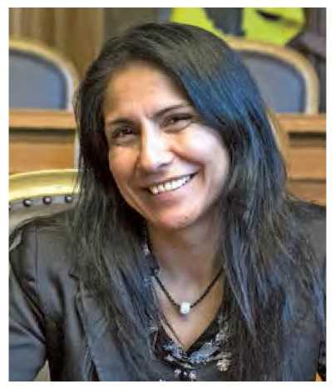

Née Kurde, elle a grandi en tant que Turque et vieilli en tant que Suissesse

La nouvelle rubrique «Carte Blanche» de Planète-Exil cède la parole aux réfugiés. Ces derniers donnent un aperçu de leur vie quotidienne en Suisse, décrivent leurs joies et leurs souffrances dans notre pays et, s'ils le désirent, évoquent leur vie passée. Emine Braun-Varli, lauréate du concours Dream-Teams 2014, directrice de Berufsgang GmbH, ouvre les feux avec le récit de son parcours impressionnant. *Par Emine Braun-Varli*

Je suis née et j'ai grandi dans une petite ville d'Anatolie orientale. C'est une région où se concentrent la littérature et la poésie kurdes. Les pays voisins que sont la Syrie, l'Iran et l'Irak enrichissent aussi considérablement la culture kurde. Je parle le turc aussi bien que le kurde, car c'est la langue enseignée dans toutes les écoles du pays. Depuis la fondation de la République turque à nos jours, le kurde est une langue méprisée, parfois même interdite, et la culture kurde une culture persécutée qu'il s'agit pour les Turcs d'éliminer ou à tout le moins d'assimiler.

À l'âge de six ans, je suis entrée à l'école primaire qui dure cinq ans. Grâce à mon maître de classe qui a intercédé en ma faveur auprès de mes parents, j'ai ensuite pu poursuivre mes études dans un internat. Mais une fois mon diplôme en poche, j'ai dû retourner au village, chez mes parents qui m'ont confrontée à la question du mariage. Mon premier mariage est un pan de ma vie que je préfère oublier.

Une fuite sans sa fille

En 1990, la situation politique s'est dégradée au point que mes parents sont partis à Istanbul avec mes deux frères, ma fille et moi. J'y ai travaillé dans une usine de textile tout en termi­nant la formation de modéliste. À cette époque, nous nous sommes impliqués dans diverses acti­vités politiques. Ma sœur cadette a rejoint les rebelles du PKK dans les montagnes. À peine un an plus tard, elle est morte au combat. C'était en avril 1993.

La situation politique ayant continué à se détériorer, j'ai quitté la Turquie. J'ai fui en Suisse, sans ma fille, par la Roumanie, la Hon­grie et l'Autriche. Ma fille a pu me rejoindre en 1997. J'ai passé les quatre premiers mois dans un foyer pour requérants d'asile, puis j'ai obtenu le statut de réfugiée et une autorisa­tion de séjour. J'ai suivi un cours d'allemand pendant neuf mois. De 1998 à 1999, j'ai ensuite pu effectuer un stage à durée limitée à l'atelier de couture «Zickzack» de l'organisation asile de Zurich (AOZ) en tant qu'assistante de la directrice.

Engagement professionnel

Malgré la formation que j'ai suivie en Turquie et mes expériences professionnelles, je n'ai pas trouvé d'emploi. Mes diplômes n'étaient pas reconnus en Suisse. Pour avoir plus tard de meilleures possibilités sur le marché de l'em­ploi, je me suis résolue à refaire la formation de créatrice de vêtement. Après mon appren­tissage, j'ai suivi un an de formation continue d'acheteuse de textile à l'école professionnelle textile STF suisse de Zurich. Comme il n'y avait pas assez de place à mon goût pour les relations humaines dans ce domaine, j'ai opté pour des études de travailleuse sociale. J'ai ainsi été admise dans une école à Olten et pu parallèlement commencer une formation dans un projet d'intégration professionnelle le 1er juillet 2004. Il s'agissait d'aider des réfugiés à accéder au premier marché de l'emploi dans le canton de Zurich. À partir de 2009, j'ai conçu une offre destinée à de jeunes réfugiés et, dès 2011, j'ai pu l'étendre à 60 places. Entre-temps, j'ai mis sur pied et dirigé encore d'autres offres de formation destinées à favoriser l'intégration, comme un atelier d'apprentissage, des cours d'allemand, un projet de théâtre et des visites dans des familles suisses.

En avril 2013, j'ai fondé Berufsgang GmbH pour fournir aux migrant-e-s sans emploi, avec ou sans statut de réfugié, des prestations efficaces dans le domaine de l'orientation professionnelle, de la formation et de l'inser­tion. Dans le canton de Zurich, j'entretiens de précieux contacts avec les milieux économiques. En 2012, j'ai en outre achevé des études de Master de conseillère en orientation profession­nelle, universitaire et de carrière à l'IAP Zurich. Depuis août 2013, j'exerce cette profession au centre de carrière de Zurich.

**[www.stadt-zuerich.ch/laufbahnzentrum](http://www.stadt-zuerich.ch/laufbahnzentrum)**

Des chances professionnelles pour les réfugiés

Emine Braun-Varli dirige le Berufsgang GmbH. Cette organisation dispense des conseils interculturels en orientation professionnelle, universitaire et de carrière aux migrant-e-s titulaires d'un permis B ou C, aux réfugiés reconnus munis d'une auto­risation de séjour B ou F et aux titulaires d'une admission provisoire (permis F). Elle se conçoit comme une passerelle vers l'économie: «En tant que spécialistes du placement dans l'économie, nous connais­sons les besoins et les thèmes du marché de l'emploi. L'intégration professionnelle vécue est notre spécialité», lit-on en alle­mand sur [www.berufsgang.ch](http://www.berufsgang.ch). À Zurich, il y a actuellement un cours pour les Éry- thréennes et les Érythréens qui souhaitent améliorer leur intégration professionnelle et sociale.

**Reportage: théâtre des refugiés**

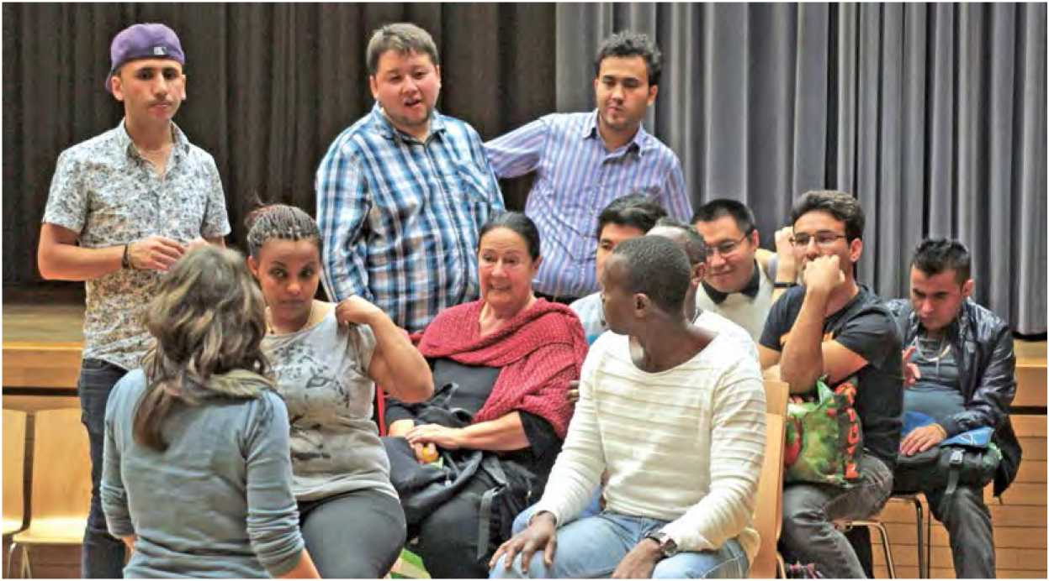

Scènes d'improvisation: Ce n'est pas la même chose de prendre le bus en Europe qu'en Afrique. Les «Malaikas» improvisent des scènes de leur quotidien suisse. *©* Photos Isabell Troger et Nicole Stehli

**Quand les anges montent sur les planches**

Au théâtre Malaika, des réfugiés originaires de différents pays développent ensemble des scènes qui s'inspirent de la réalité vécue en Suisse. Les «Malaikas» forment avec leur professeure de théâtre une équipe de rêve. À l'occasion de la Journée mondiale des réfugiés et du dimanche des réfugiés, ils jouent leur pièce à la maison de paroisse de la Citykirche St. Jakob, en plein cœur de Zurich.

*Barbara Graf Mousa, rédactrice en chef de l****'****OSAR*

«À vrai dire, nous interprétons notre propre rôle», explique Hussein Mohammadi. Origi­naire d'Afghanistan, il a étudié la littérature en Iran dans sa vie passée. Maintenant, il écrit de courtes histoires et il peint. «Nous discutons de notre vie quotidienne ici en Suisse, nous nous racontons nos expériences et les observations que nous faisons dans le cadre de la recherche d'emploi, des commissions ou dans le bus...» Tout le monde éclate de rire. «Oui, le bus, c'est vraiment tout autre chose en Suisse», pouffe Darius Girma. Il parle en connaissance de cause, car en Éthiopie, il a une fois conduit des tou­ristes venus de France et d 'Angleterre à travers le pays. «Là d'où je viens, les gens sont bruyants et ils se parlent dans le bus. Parfois quelqu'un paie le trajet pour tout le monde. Il arrive aussi que le bus tombe en panne et que tous les passagers se trouvent, pour un temps, unis par le destin.» En kiswahili, en persan et en arabe, «Malaika» signifie ange et bon esprit. Plus tard, cette troupe jouera deux scènes de bus tirées de son programme de l'an dernier et montrera ainsi comment fonctionne son théâtre d'improvisa­tion: les scènes se nourrissent des expériences que les réfugiés font en Suisse sur leur chemin personnel vers une nouvelle vie. La comparaison entre leurs nouvelles expériences et les règles de comportement de leur pays d'origine fait parfois ressortir de violents contrastes et des contra­dictions. «Cela crée des malentendus qui nous attristent parfois, car nous avons le sentiment de tout faire de travers. Souvent, ces malenten­dus peuvent aussi être très drôles», précisent les «Malaikas». Dans l 'arrière-p ays éthiopien, il se peut ainsi que des touristes échangent leurs numéros de téléphone dans un bus et se fassent inviter à manger, mais dans les transports publics de Suisse, c'est plutôt mal perçu par les femmes. «Peut-être que les Suissesses et les Suisses nous comprendront mieux quand ils ver­ront notre théâtre», souhaite Mojtaba Akbari, un jeune homme pondéré d'Afghanistan qui jouit d'une grande expérience dans la construction et qui aimerait bien faire ici un apprentissage de carreleur.

Même au Tibet, on n'est pas à l'abri de la violence

Les «Malaikas», ce sont des requérants d'asile et des réfugiés reconnus originaires de neuf payset des Suisses qui, pour diverses raisons, aiment le théâtre. Ils sont suivis avec soin et attention par la professeure de théâtre et éducatrice sociale Nicole Stehli.

«Nous apprenons beaucoup au contact les uns des autres, quand nous discutons et préparons les scènes», déclare doucement la Tibétaine Chedon Arya. Elle raconte comment ses amis afghans de la troupe se sont étonnés d'apprendre qu'elle non plus n'était pas à l'abri des arrestations et de la violence policière. «Je ne savais rien des conflits entre la Chine et le Tibet», confirme Yusufi Asadullah qui a été policier en Afghanistan.

«Chacun a sa propre histoire et rares sont ceux qui ont choisi d'être là. Beau­coup trouvent ici une nouvelle possibilité d'expression, une langue à eux», explique la professeure de théâtre Nicole Stehli. «Faire du théâtre ensemble est un pas sur le chemin de l'intégration. Cela signifie être ensemble, tisser de nouvelles amitiés, bref, c'est bien plus que du théâtre.» Ce «plus» comporte aussi des visites au musée, des sorties au marché ou à l'Alpamare et beaucoup d'autres activités communes qui les réjouissent et les aident à mieux connaître leur nouveau pays. Cuisiner et manger ensemble équivaut à un tour du monde culinaire et culturel. Et si les odeurs et les épices rappellent douloureusement le pays d'avant, on n'est au moins pas seul. «Acces­soirement», les connaissances d'allemand des «Malaikas» se sont aussi considérablement élargies: «Voici une année, nous devions encore communiquer avec des pancartes et des des­sins», raconte Nicole Stehli. En effet, quelques- uns des «Malaikas», généralement en Suisse depuis un à quatre ans, ont un vocabulaire d'une richesse impressionnante.

Découvrir des talents

La plupart des réfugiés, en particulier les mineurs, ont beaucoup de peine à supporter l'isolement. Les «Malaikas» apprécient d'autant plus le rayonnement simple et joyeux de Nicole Stehli, ainsi que sa compétence de professeure de théâtre et d'éducatrice sociale. Une compé­tence qu'elle a acquise sur le terrain en travail­lant pendant six ans aux côtés du pasteur des sans-abri Ernst Sieber et avec le projet théâtral «Schragi Vogel». «Elle en fait tellement pour nous, elle nous donne de son temps et éveille nos talents», déclare Besmellah Khodadadi, le jeune tailleur d'Afghanistan. «Ici dans le groupe, nous pouvons découvrir nos talents et les développer, renchérit le peintre et écrivain Hussein Mohammadi. C'est vraiment ici que j'ai trouvé le courage de me bâtir un nouvel avenir.»

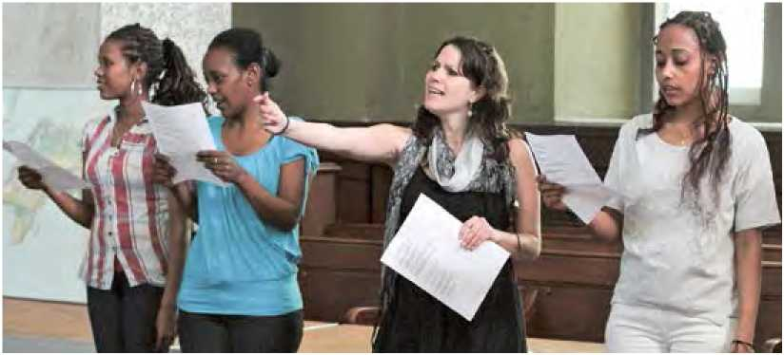À la Citykirche St. Jakob du quartier zurichois de Stauffacher, 180 personnes apprennent l'al­lemand tous les vendredis matin et partagent ensuite un repas. La professeure de théâtre Nicole Stehli a découvert en passant cette foule bigarrée, internationale, et a été impression­née: peut-être qu'ils aimeraient aussi faire du théâtre? C'est ainsi que la première semaine du projet théâtral a vu le jour en mai 2014.

Nicole Stehli, éducatrice sociale et de théâtre, encourage les nombreux talents du Malaika.

Chedon Arya: «Je souhaite qu'il y ait autant de liberté au Tibet qu'il y en a en Suisse. Beaucoup de gens ignorent tous les problèmes auxquels, nous les Tibétains, sommes confrontés à cause du gouvernement chinois qui dirige le Tibet. J'aimerais montrer comment cela se présente au Tibet et le transmettre à travers une représentation théâtrale.»

**Les «Malaikas», un théâtre de réfugiés**

Les scènes sont développées en commun avec la prétention de créer un équilibre entre les thèmes tragiques, l'humour et la joie de vivre. Les «Malaikas» se réunissent toutes les deux semaines. Ils répètent intensé­ment au cours de la semaine qui précède la représentation. Souvent, les comédiens ne peuvent pas tous être présents, car ils participent à différents cours d'allemand et doivent honorer d'autres rendez-vous. La prochaine semaine théâtrale aura lieu du 15 au 21 juin 2015 à la maison de paroisse de la Stauffacherstrasse 10.

Le théâtre Malaika bénéficie du soutien de Nicole Stehli, de la Citykirche St. Jakob et du Solinetz Zurich.

Représentations

Pour la Journée mondiale des réfugiés, le samedi 20 juin 2015 à 18 heures et le dimanche des réfugiés, le 21 juin 2015 à 14 heures à la Stauffacherstrasse 10, 8004 Zurich, entrée libre/chapeau, sous la direction de: Nicole Stehli, responsable du projet de théâtre des réfugiés Malaika,

[www.fluechtlingstheater-malaika.ch](http://www.fluechtlingstheater-malaika.ch)

**Accents de l'OSAR: renvoi vers l'Italie**

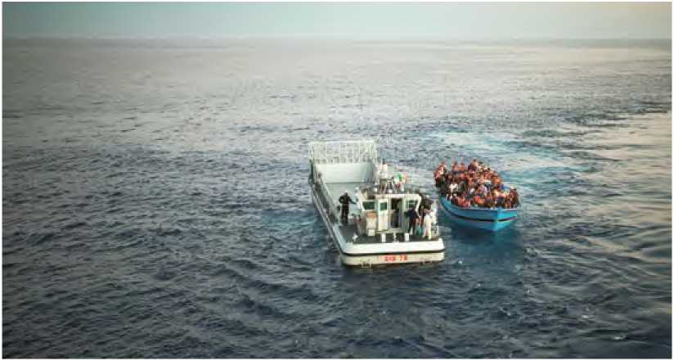

Action de sauvetage de la marine italienne (été 2014). © HCR/A. D'Amato.

**La Suisse se trouve au bord de la Méditerranée**

On n'en finit pas de mourir en Méditerranée. Les dernières catas­trophes ont coûté la vie à largement plus de 1000 personnes rien qu'en avril. Un drame qui devrait nous amener à revoir, en Suisse aussi, la pratique des renvois vers l'Italie. *René Worni, rédacteur*

Depuis le début de l'année, près de 9000 per­sonnes ont tenté de gagner l'Europe en traversant la Méditerranée. Rien que durant la troisième semaine d'avril, plus de 1000 ont péri, parce que les bateaux bondés ne tenaient pas la charge. Le pire accident s'est produit à environ 70 miles de la côte libyenne; seules 28 personnes ont pu être sauvées sur un total pouvant aller jusqu'à 950, d'après les estimations. Un survivant a rapporté à la garde côtière italienne que les passeurs avaient même entassé des réfugiés sous le pont de ce bateau d'à peine 30 mètres de long.

Avec les récentes catastrophes en Méditerra­née, l'appel à reprendre l'action de sauvetage du gouvernement italien «Mare Nostrum» qui avaiten son temps sauvé près de 140 000 personnes en mer s'est notamment fait entendre. L'UE bataille en ce moment pour définir un politique cohé­rente, afin d'éviter les décès en Méditerranée et de veiller à une répartition équitable des personnes en quête de soutien entre les 28 États Schengen. Un programme en dix points concocté à la hâte par les ministres de l'UE prévoit, à côté de la lutte contre les passeurs, de doubler et de vérifier les moyens consacrés au projet de sécurité des fron­tières Triton qui a remplacé «Mare Nostrum» en novembre dernier et d'installer des camps de réfu­giés en Afrique du Nord, afin de clarifier sur place les motifs des demandes d'asile. Mais aucune solution applicable et praticable n'est en vue.

Situation précaire en Italie

En même temps, les tragédies des réfugiés en Méditerranée mettent en lumière la politique d'asile de la Suisse car, au sens strict, les fron­tières sud de notre pays ne passent pas par Chiasso, mais le long de la côte méditerranéenne, en vertu des accords de Schengen/Dublin. Dans le rapport sur l'Italie qu'elle a produit en 2013, l'Organisation suisse d'aide aux réfugiés OSAR a décrit en détail la situation précaire des requé­rants d'asile dans notre pays voisin qui manque cruellement de places d'accueil et d'institutions sociales. Souvent, les gens se retrouvent à la rue, livrés à eux-mêmes, ou vivent dans des quar­tiers informels où ils sont exposés à la violence et à l'arbitraire. Les femmes, les enfants et les personnes traumatisées en souffrent particuliè­rement. De tous les États du système Dublin qui prescrit le rapatriement des requérants d'asile dans l'État où la première demande d'asile a été déposée, la Suisse est celui qui renvoie le plus de requérants d'asile en Italie.

Selon un jugement de la Cour européenne des droits de l'homme (CEDH) concernant une famille afghane de huit personnes (cas Tarakhel contre la Suisse, Novembre 2014), les familles avec enfants ou les personnes particu­lièrement vulnérables ne doivent pouvoir être renvoyées en Italie que si un hébergement sûr et une assistance leur sont garantis au cas par cas. Or, la pratique soulève bien des questions. Ainsi, on ne sait pas combien de temps une famille peut rester dans un logement décent «garanti», avant de se retrouver à nouveau à la rue. On ignore également si l'examen des cas particuliers est réellement toujours possible et praticable tel qu'il a été exigé au vu de la lourde charge qu'il représente. La première famille renvoyée après le jugement de la CEDH a en tout cas dû retourner bredouille en Suisse. La situation sur place ne correspondait mani­festement pas aux accords conclus.

C'est pourquoi l'Organisation suisse d'aide aux réfugiés OSAR suivra attentivement les rapatriements exécutés par les autorités suisses, s'informera sur place de la réalité des faits en temps utile et en rendra compte.



cessas

**| [www.osar.cn](http://www.osar.cn)**

Imp re ssum

Éditeur: Organisation suisse d'aide aux réfugiés OSAR, Weyermannsstrasse 10, Case postale 8154, 3001 Berne, Tél. 031 370 75 75

E-mail: [info@osar.ch](mailto:info@osar.ch), Internet: [www.osar.ch](http://www.osar.ch)

**CCP Don: 10-10000-5**

Cette certification garantit un emploi consciencieux de votre don.

Le «Planète Exil» paraî t quatre fois par an.

Tirage: 1500 exemplaires

Abonnement annuel: CHF 20.- Rédaction: Barbara Graf Mousa (bg/responable),

Emine Braun-Varli, Alexandra Geiser, Seraina Nurfer,

Harry Sivec, René Worni

Traductions: Sabine Dormond, Montreux; Apostroph Group, Bern Mise en page: Bernd Konrad, Berne

Impression: Rub Media AG, Wabern/Berne

Fabriqué à partir de 100% de papier recyclé